**Лабораторная работа №15**

**Тема:** Эффект объемного изображения

1. Откройте файл дельфин.jpeg.
2. В палитре слоев создайте копию фона нажатием клавиш *Ctrl+J*.
3. Задний план отключите.
4. Создайте новый слой, и поместите его под основную картинку. Залейте белым цветом, для этого выберете основным белый цвет и нажмите сочетание клавиш *Alt+Backspace*. Это будет цвет будущего фона.
5. Перейдите на Слой 1.
6. Создайте область прямоугольной рамки как показано на рисунке 1.

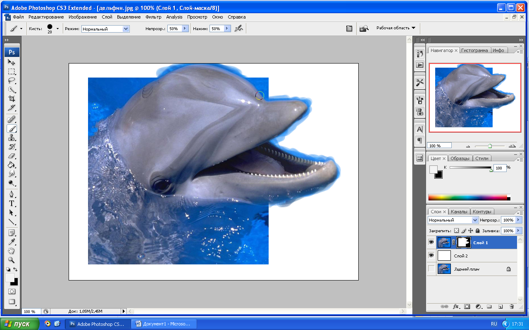

Рисунок 1

1. В палитре слои к Слой 1 добавьте слой-маску.
2. Восстановите те элементы изображения, которые отрезались после применения маски. Выберете инструмент *Кисть*, в качестве основного цвета – белый. Ctrl - “+” – увеличение масштаба, Ctrl - “-” – уменьшение масштаба. Должно получиться как показано на рисунке 2.

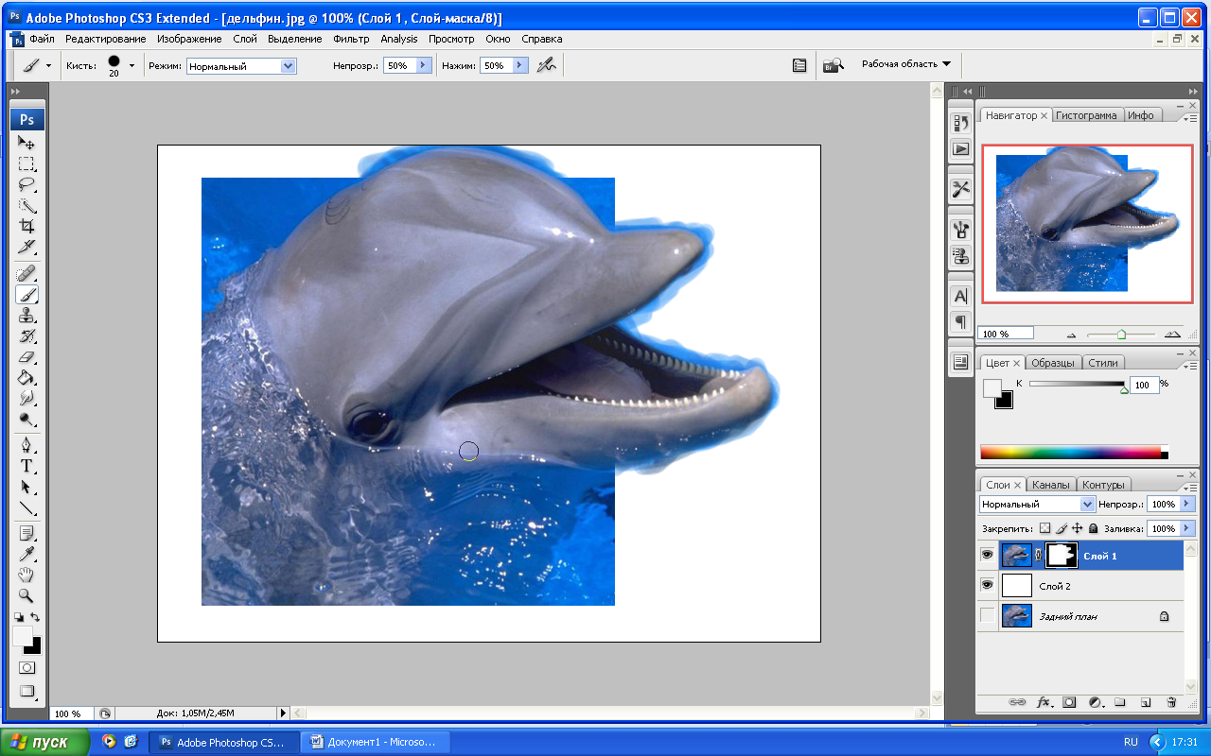

Рисунок 2

1. Поменяйте основной цвет с белого на черный. Удалите голубую окантовку, которая осталась от воды.
2. Измените размер кисточки можно нажатием клавиш [ ].
3. Должно получиться примерно как на рисунке 3.

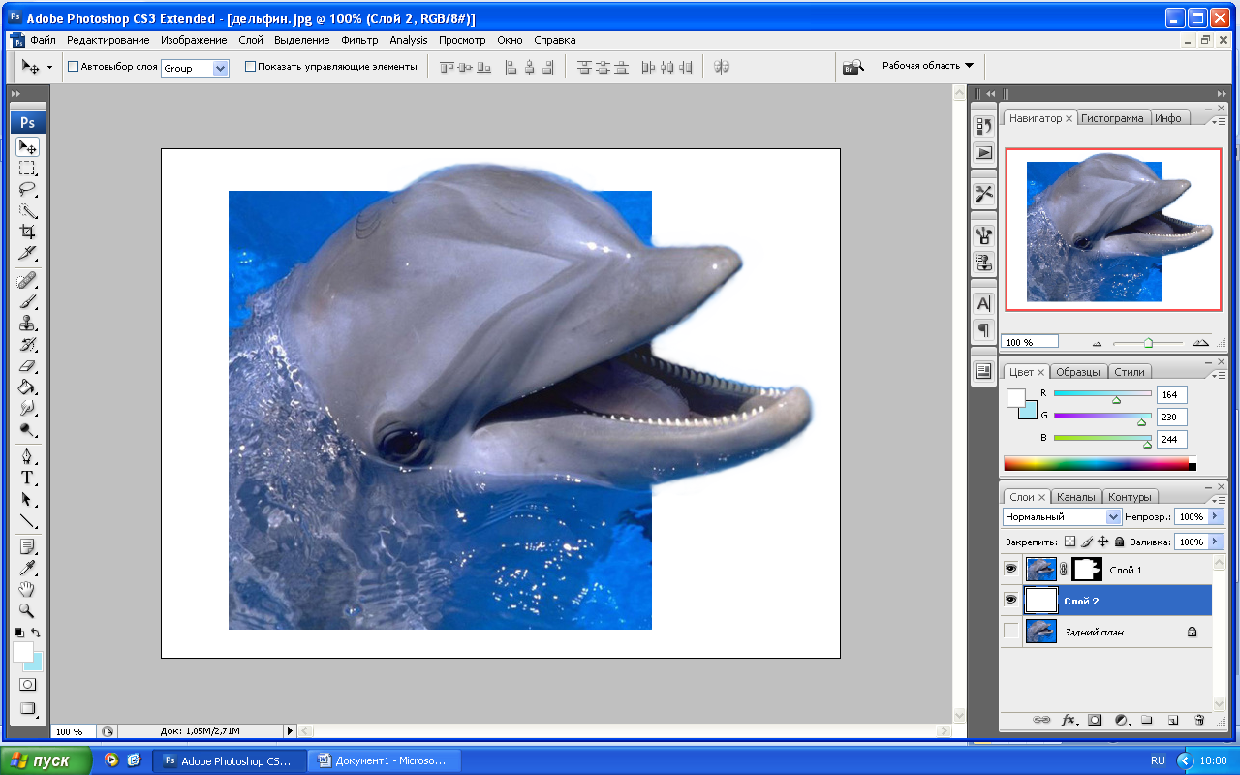

Рисунок 3

1. Создайте рамку. Перейдите на Слой 2. И при помощи прямоугольного выделения вокруг изображения создайте рамку. Нажмите сочетание клавиш *Ctrl+J* – это скопирует рамку на новый слой.
2. Перейдите на Слой 3, кликните двойным щелчком мыши. Поставьте галочку напротив поля *Тень*. Нажмите кнопку *Да*.
3. В палитре слои создайте новый слой. Переименуйте его, двойным щелчком мыши, назовите Тень. Слой 3 назовите Рамка. Слой 2 назовите Фон. Слой 1 – Дельфин.
4. Перейдите на слой Тень. Возьмите инструмент *Кисть*, цвет – серый. Края кисти – мягкие. И нарисуйте контуры будущей тени как показано на рисунке 4.

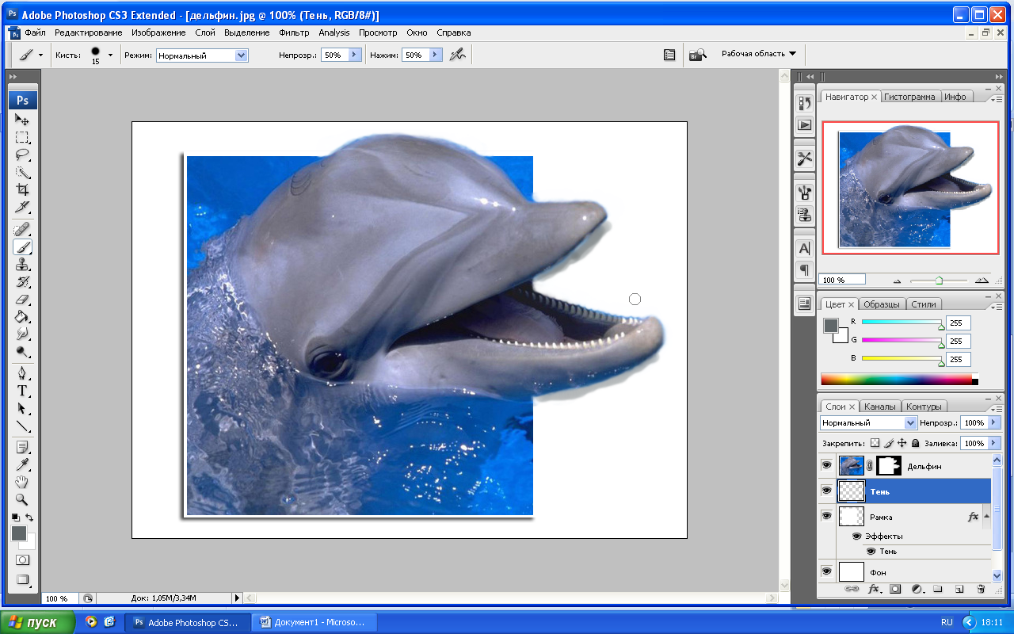

Рисунок 4

1. Выполните команду *Фильтр-Размытие-Размытие по Гауссу*.
2. Смотрите на картинку и меняйте интенсивность размытия. После выбора нажмите кнопку *Да.* Если форма тени вас не устраивает, возьмите инструмент *Ластик* и сотрите все не нужное. Жесткость *Ластика* должна быть минимальной.
3. Если хотите поменять цвета фона то заходите в палитру слоев, выбираете слой Фон, выбираете цвет, и нажимает сочетание клавиш *Alt+Backspace*.
4. Тень с новым фоном может не очень сочетать, для этого можно отключить слой Тень. Результат представлен на рисунке
5. Сохраните изображение с расширением .jpeg.

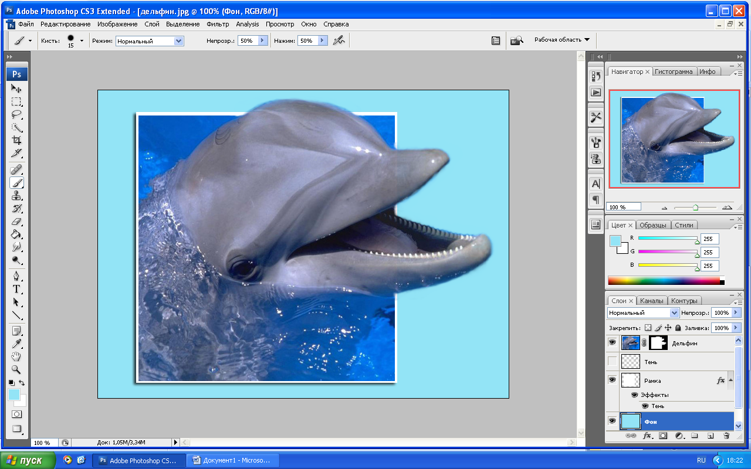

Рисунок 5.